2021年中国青年科技奖天津市候选人
线上填报系统

申报人使用手册

天津市科学技术协会
2021.6.30

目 录

1. 申报人登陆 1
1.1 访问地址输入 1
1.2 账号和密码输入 1
2. 申报模块 2
2.1 我的申报 2
2.2 申报 3

1. 申报人登陆

1.1 访问地址输入
在浏览器地址栏输入https://www.xuehuixueshutj.com/talents/ ，即可访问登陆页面。
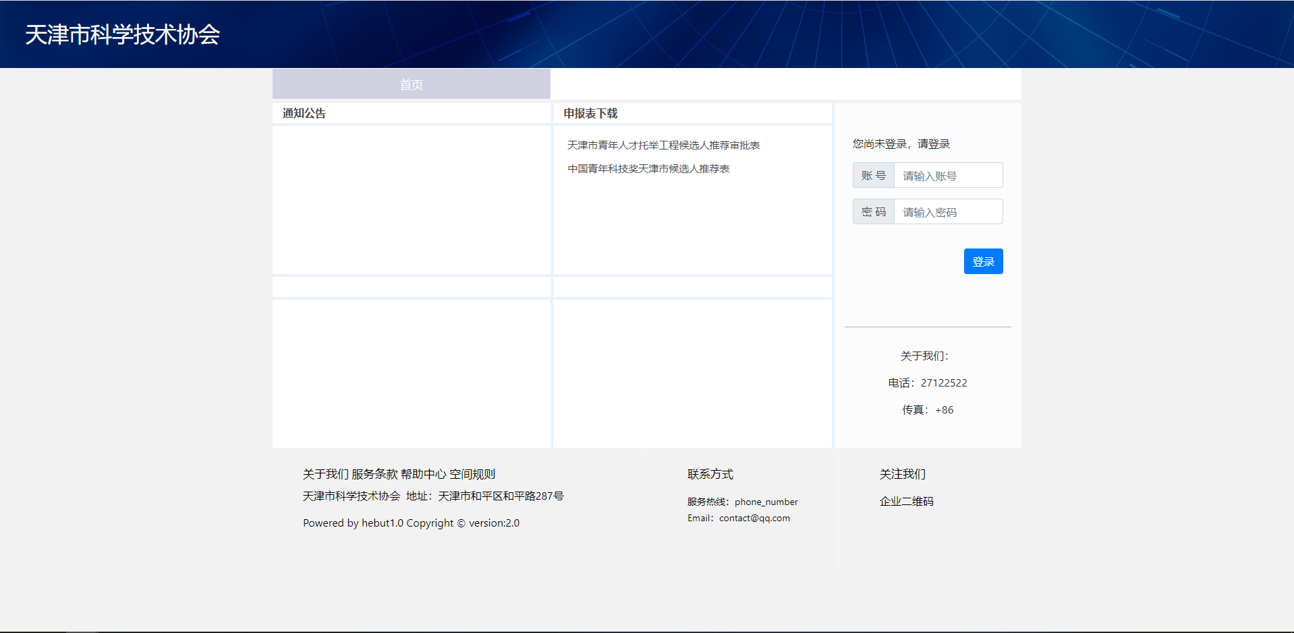

1.2 账号和密码输入
在账号和密码栏中输入相应的内容，然后点击登陆即可进入。
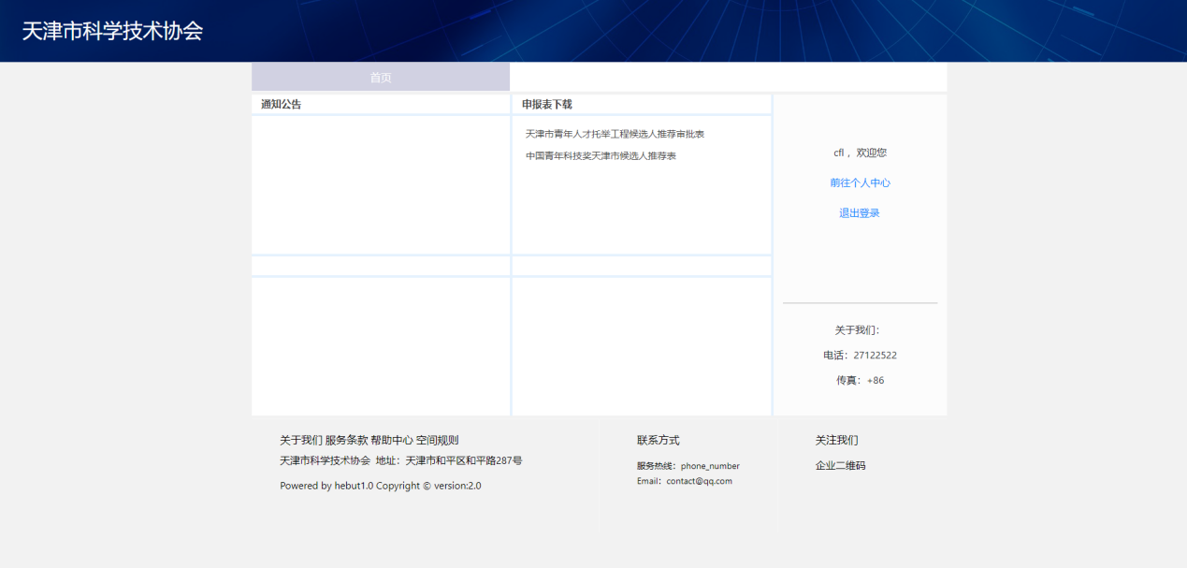

2. 申报模块

2.1 我的申报
申报人登陆系统后，点击我的申报按钮，可以查看自己保存、提交的申报表和申报表的审批状态。
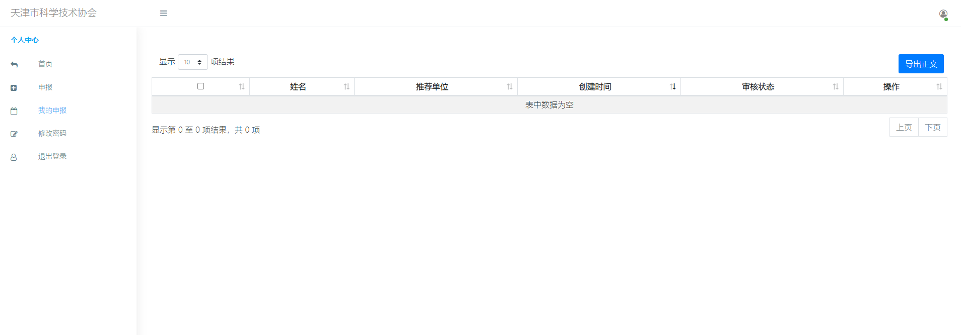

2.1.1 导出正文
点击页面中的导出正文按钮，可以导出申报表相关的文件。

2.2 申报
点击申报按钮，即可进入到申报的填表说明页面。选择成果类型、学科组并勾选填表承诺之后，点击确认按钮进入到下一页面。
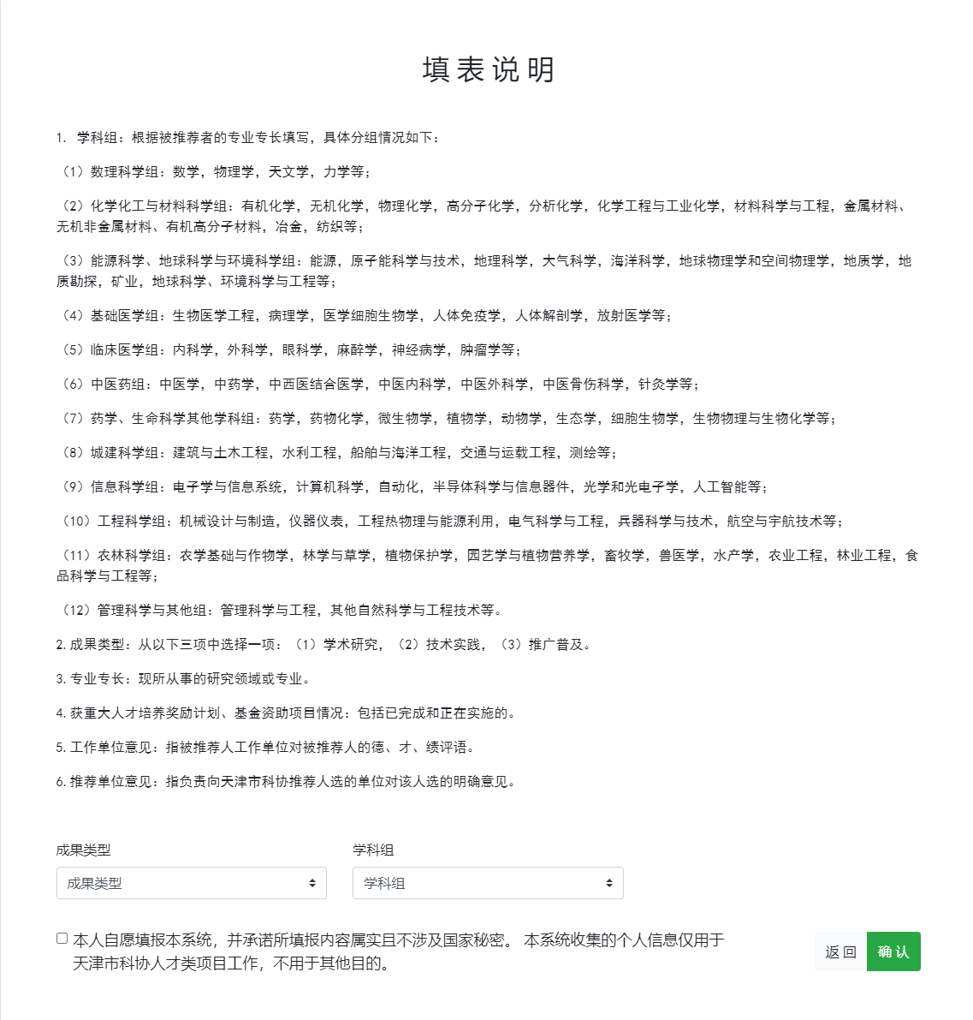

2.2.1 填写
进入到申报表填写页面后，请规范填写完整表格的每一页内容。每一页内容填写完整后，请点击右上角的保存按钮保存当前页面。填写申报表时要求必须首先填写完第一页内容方可填写其他页内容。当前页内容填写并保存后，可点击标签进入下一页继续填写。

特别提醒:
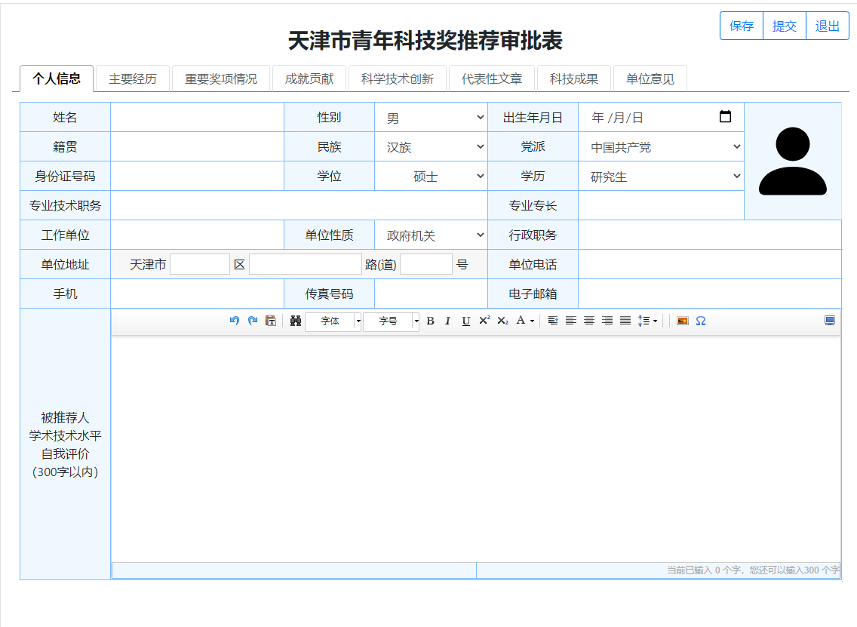
填报过程中,每页内容填写完必须点击右上角的”保存”按钮进行保存,否则退出后信息将丢失。上传图片大小不能超过5M。
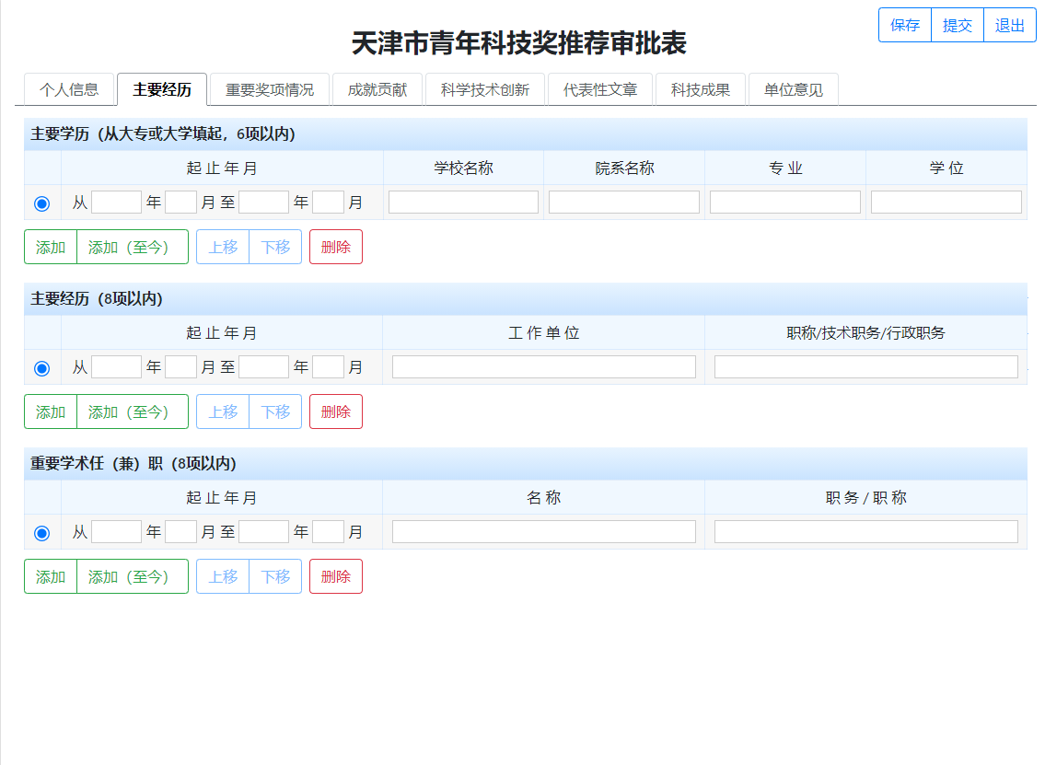

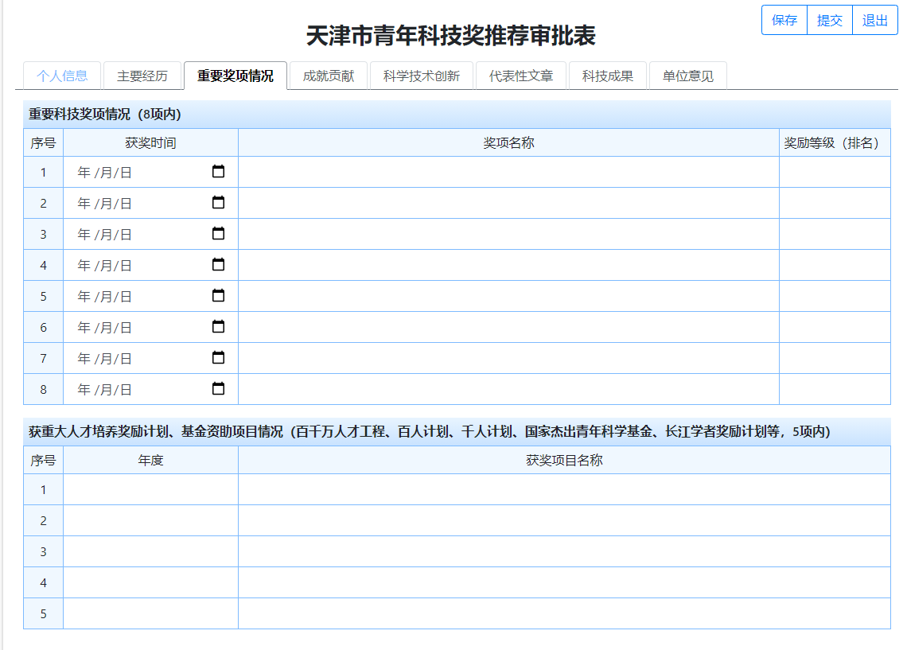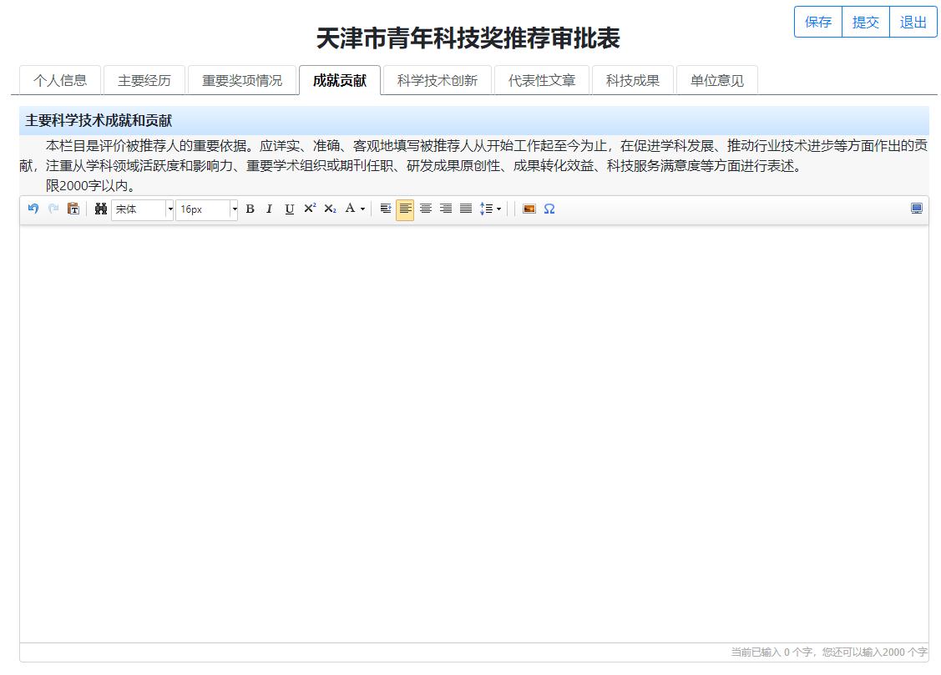

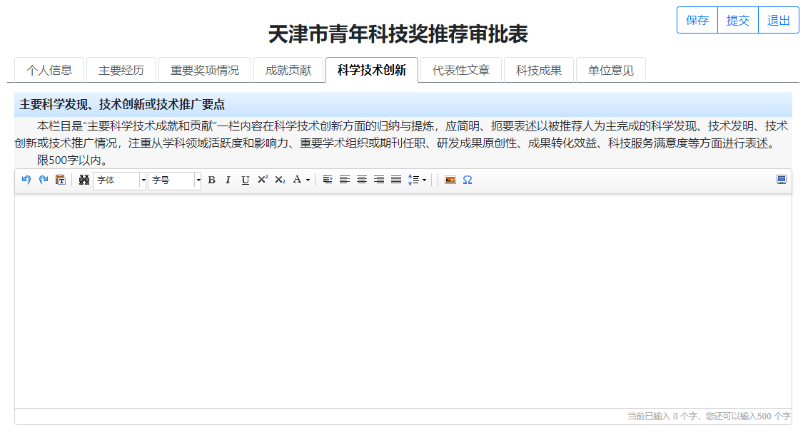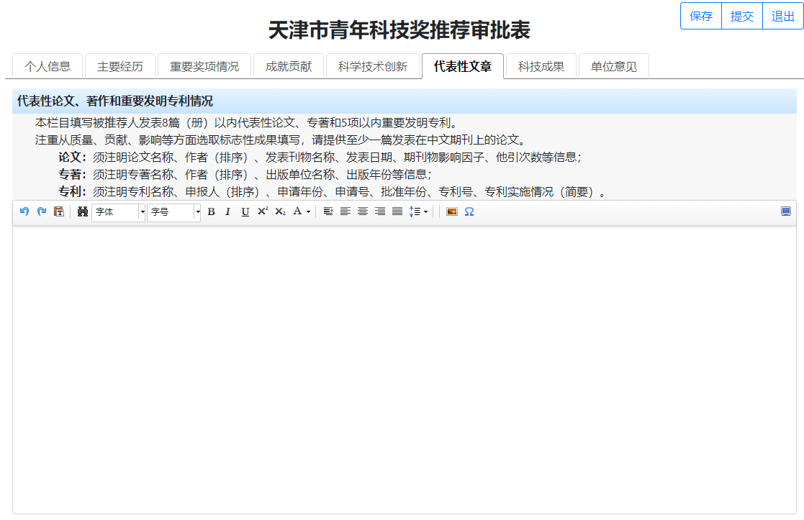

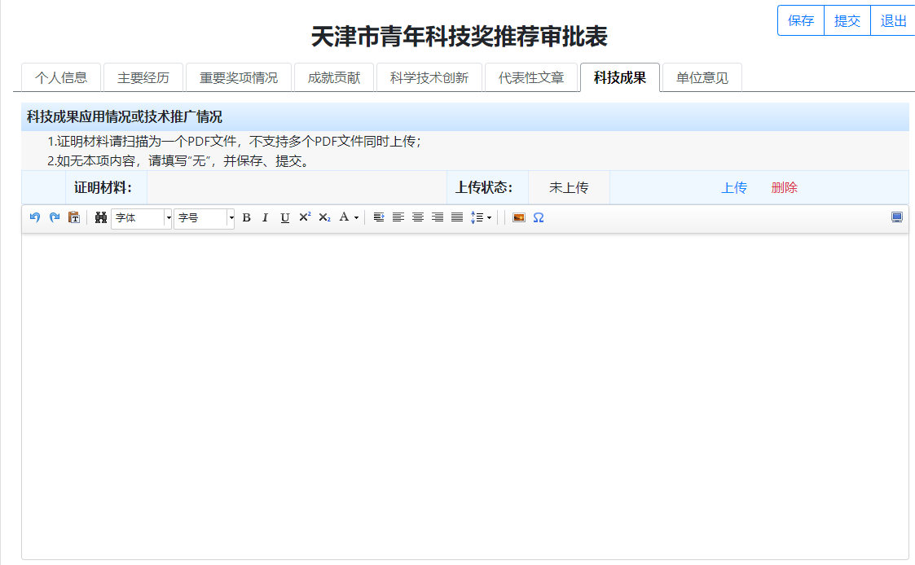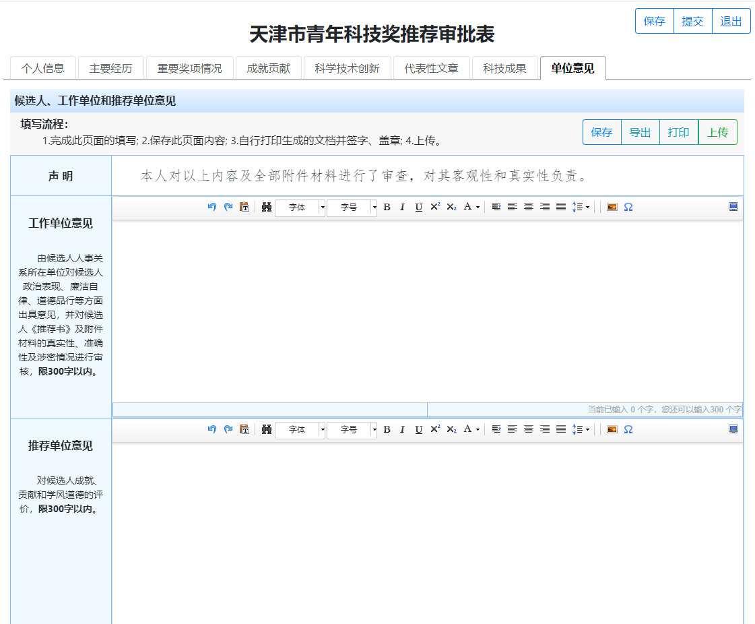

2.2.2 提交
申报人填写完整所有信息，并确认无误后，点击右上角提交按钮。提交按钮点击后申报表不可修改，直至推荐单位审批处理结束。至此，申报人申报流程结束。
申报人可以在个人中心查询自己的申报信息。
